ANS Elbląg
Instytut Informatyki Stosowanej im. Krzysztofa Brzeskiego
Programowanie obiektowe I – laboratorium

Studium Stacjonarne, sem. 3, 2022/2023

Sprawozdanie nr : 1,
nr grupy: 1,
dzień: wtorek,
godz. 12:00.

Data wykonania ćwiczenia: 10.10
Data oddania sprawozdania: 16.10

Nazwisko i imię: Kuczawski Kacper
Nr albumu: 20195
Nazwa pliku : lab1_kuczawski_kacper20195

Treść:
import java.io.*;
import java.util.*;
import java.text.*;
public class First{
public static void main(String args[]){
System.out.print("Czesc Java\n");
}//Koniec definicji metody main()
}//Koniec definicji klasy publicznej First
Wyniki:
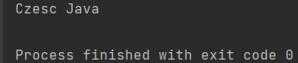
Treść:
import java.io.*;
import java.util.*;
import java.text.*;
public class Second{
public static void main(String args[]){
int x;
x=3;
double y;
y=5.5;
System.out.println("x=" + x + ".\n");
System.out.println("y=" + y + ".\n");
}
}
Wyniki:
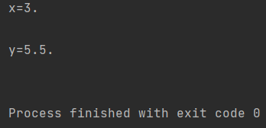
Treść:
import java.io.*;
import java.util.*;
import java.text.*;
public class Third{
public static void main(String args[]){
int x=3;
int y=5;
System.out.println("Suma =" + (x + y) +"\n");
System.out.println("Roznica =" + (x - y) +"\n");
System.out.println("Iloczyn =" + (x * y) +"\n");
System.out.println("modulo x/y =" + (x % y) +"\n");
System.out.println("modulo y/x =" + (y % x) +"\n");
System.out.println("Suma modulo =" + ((x % y)+(y % x)) +"\n");
}
}
Wyniki:
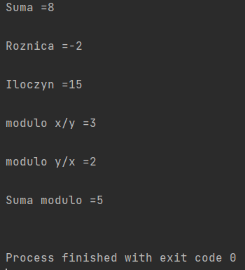
Treść:
import java.io.*;
import java.util.*;
import java.text.*;
public class Fourth{
public static void main(String args[]){
double x=3.5;
double y=10.5;
System.out.println("Suma =" + (x + y) +"\n");
System.out.println("Roznica =" + (x - y) +"\n");
System.out.println("Iloczyn =" + (x * y) +"\n");
System.out.println("iloraz x/y =" + (x / y) +"\n");
System.out.println("Iloraz y/x =" + (y / x) +"\n");
}
}
Wyniki:
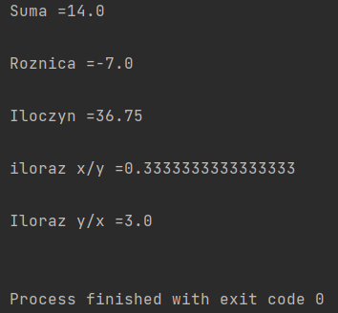
Treść:
import java.io.*;
import java.util.*;
import java.text.*;
public class Fifth{
public static void main(String args[]){
Scanner sc=new Scanner(System.in);
System.out.print("Podaj x:");
while(! sc.hasNextDouble()){
System.out.print("Blad, podaj poprawny x:");
sc.next();
}
double x=sc.nextDouble();
Scanner sc2=new Scanner(System.in);
System.out.print("Podaj y:");
while(! sc2.hasNextDouble()){
System.out.print("Blad, podaj poprawny y:");
sc2.next();
}
double y=sc2.nextDouble();
System.out.println("Suma =" + (x + y) +"\n");
System.out.println("Roznica =" + (x - y) +"\n");
System.out.println("Iloczyn =" + (x * y) +"\n");
System.out.println("iloraz x/y =" + (x / y) +"\n");
System.out.println("Iloraz y/x =" + (y / x) +"\n");
}
}

Wyniki:
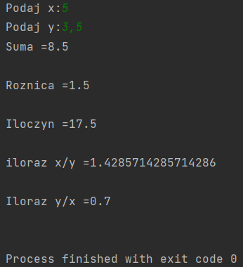
Treść:
import java.io.*;
import java.util.*;
import java.text.*;
public class Sixth{
public static void main(String args[]){
double gal=3.78541178;
double x;
Scanner sc=new Scanner(System.in);
do{
System.out.print("Podaj ile galonow:");
while(! sc.hasNextDouble()){
System.out.print("Blad, podaj poprawna ilosc:");
sc.next();
}
x=sc.nextDouble();
}
while(x<0);
System.out.println("Litry =" + (x * gal) +" l\n");
}
}
Wyniki:
